课程报告6 项目产品制作

## 6.1零件毛坯材料及规格

**关键零部件材料的选择与规格：**对于我们小组来说，最关键的零部件莫过于投放装置夹持部分的选择，我们的方案是使用电磁铁配合塑料块，利用电磁铁通断电时磁力的变化来控制物块的投放。

但在选择电磁铁时，电磁铁的功率和大小都是限制我们选择的因素。最后，为了满足小车的需要，我们选择了功率三瓦、大小合适、作用范围比普通电磁铁大的推杆式电磁铁。

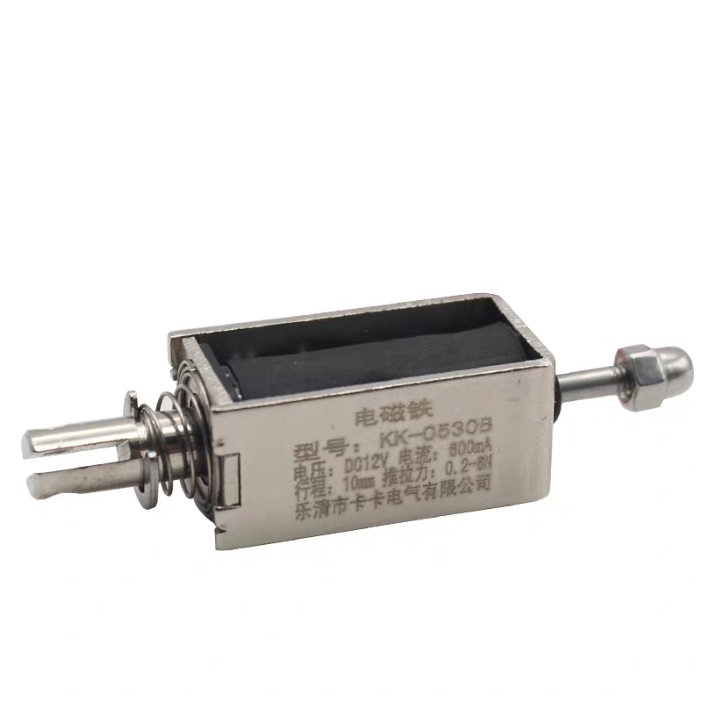

图6-1（a）推杆式电磁铁型号参数示意图

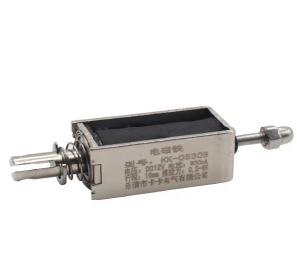**外购件准备**

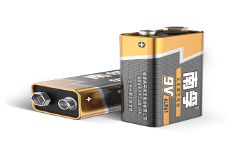

图6-1（b）方块电池示意图 图6-2（c）推杆式电磁铁示意图

关于需要外购的零件，对于我们组来说，一开始只有电磁铁，但后来调试时发现，这种电磁铁一般的电池提供的电流不够大，不足以让其工作，需要可以提供大电流的电池，也就是电压大内阻小的电池，所以我们又购买了电压为9V的方块电池作为电磁铁的电源。所以，我们的外购件为电磁铁和方块电池。

**零件毛坯材料与零件清单：**需要自己加工的零件主要有车架与投放机构，车架的毛坯材料为亚克力板，通过激光切割来进行加工；投放机构需要3D打印，毛坯材料为老师提供的塑料丝线，其他零件基本都是由老师提供现成品或者自行外购，无需自己加工。通过把整车各个部分的零件进行汇总，得到零件清单如下：

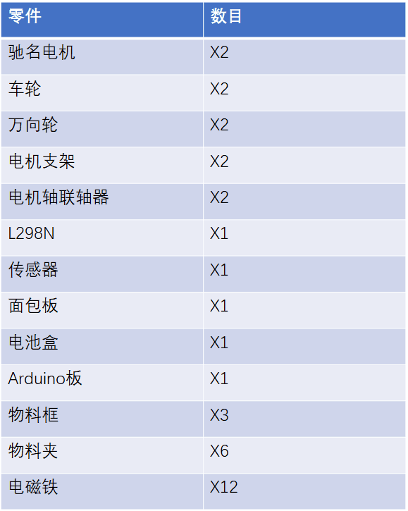

## 

## 图6-1（d）零件清单

## 6.2 关键零件制作

## **材料与制作方式选择：**对于我们组的智能小车，最关键的两个部分就是车架和投放机构，首先是材料与制作方式的选择，我们一开始计划车架不使用亚克力板，车架和投放装置都用3D打印，但后来意识到3D打印的车架可能强度不足，所以我们最后使用了车架用亚克力板，投放用3D打印，其它部分使用标准件。

## **车架：**关于车架的加工，我们经过不断地商议确定出车架的形状以及螺丝孔的分布，这样可以保证车身的稳定以及装置的牢靠。在绘制出形状之后，我们利用激光切割机对亚克力板进行切割，从而将制作出符合我们要求的车架。

**投放机构：**最难制作的部分莫过于投放机构，利用电磁铁进行投放是我们组的创新，为了保证这个想法的顺利实施，我们进行了多次理论测量与实验论证，最终确定出投放机构由三个相同的电磁投放模块组成，在正常行驶的过程中，电磁铁断电，两个塑料块夹紧物块随车辆移动，到达投放点后，电磁铁通电，塑料块向两侧移动，物块掉落。我们首先利用3D打印制作出投放模块的框架，然后与电磁铁进行组装，利用铁丝进行固定，得到电磁投放模块。最后将三个投放模快安装在铜柱上，得到完整的投放机构。

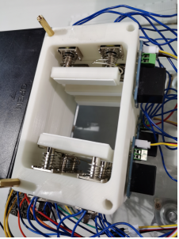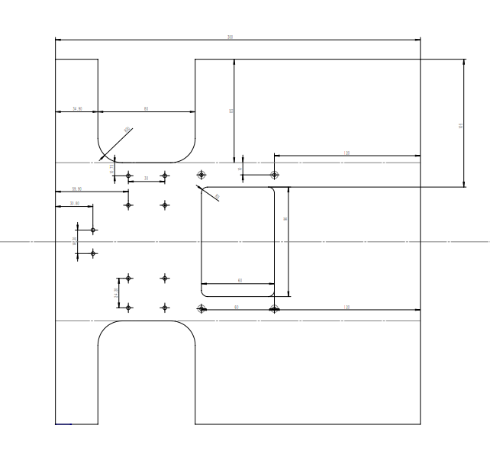

图6-2（a）车架切割及形状示意图 图6-2（b）投放机构完整实物图

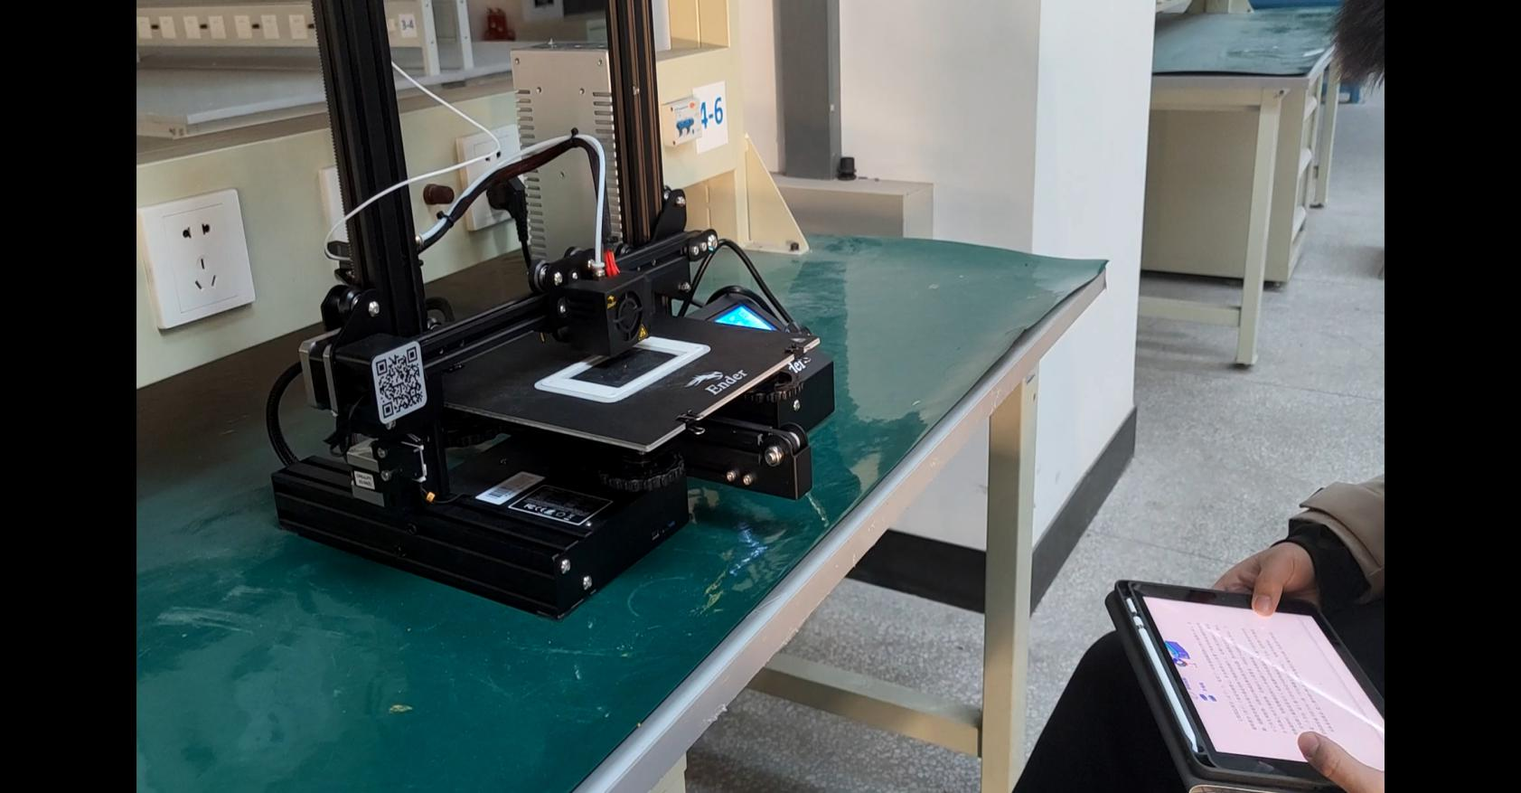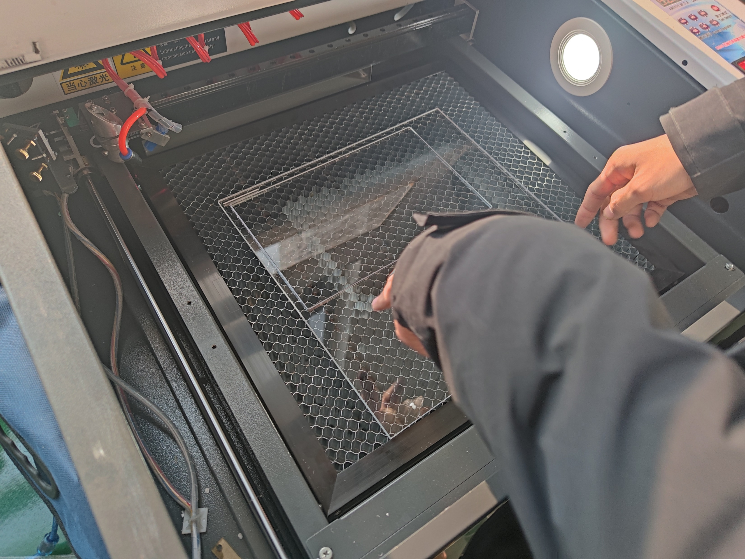

图6-2（a）车架

图6-2（c）加工方式：激光切割 图6-2（d）加工方式：3D打印

## 6.3 项目产品装配

**整车装配与调试：**在小车的装配阶段，硬件的连接主要是通过螺丝和螺母来固定，车架的支撑由铜柱来完成，对于一些需要在调试中可能会改进的部分，我们使用了不粘胶来固定，还有一些难以打孔的地方，我们使用了透明胶带进行固定。电子元件之间的连接都由不同颜色的杜邦线来完成，这样以保证通电顺畅同时便于区分。

在整车装配完成后，我们展开了实地测验，对循迹和投放模块进行调试，并对程序进行优化提升。在进行循迹调试时，最开始是对四路红外传感器的校准，为确保四个传感器的敏感性相同，我们对四个旋钮的不断调整，最终完成了对四路传感指示灯同亮同灭的校正。对于电机转速的控制，我们一开始的设计是110的转速，小车在这个转速下可以比较稳定的跑完全程，但是在时间上有些差强人意，我们在思考要不要为小车提速，经过组内成员的讨论，我们决定为了发扬追求卓越的团队文化，将小车提速。为了寻找小车可运行速度的上限，我们采用由高到低逐渐降速排除的方法，经过一定程度上算法的改进优化与不断努力，我们发现小车以180的转速可以基本跑完整个赛道，但在这个转速下，小车在过最后一个弯时很容易脱轨，于是我们把最后一段的转速调到了150，在这个速度下小车可以顺利完成全部任务，最大程度上兼顾了小车的速度与投放的准确性。

在进行投放装置的调试时，我们开始时对单个组成部分进行了调试，但后来发现耗电量过大，于是我们使用了继电器，利用继电器工作时的响声来判断投放机构的工作状态。为了验证投放机构的稳定性，我们还将其搭载在车上进行稳定性测试。在器材全部到位后，我们加装物块进行了实地测试，发现我们最初的测试还是比较可靠的。但是由于投放口与蓝牙传感器之间的距离，导致物块下落的位置与黑色十字有一定的偏差，我们想了很多解决方法，最后决定将到点停车的设定取消同时利用延时投递来解决这个问题，经过对延时时长的不断测试和校准，最终找到了投放精准度最高的4000ms延时时长。到此为止，我们完成了对智能投递小车的最终调试与检验，得到了一套经得起检验的程序。

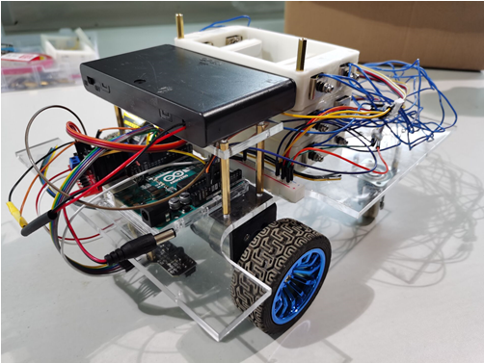

图6-3（a）铜柱支撑 图6-3（b）不干胶粘连

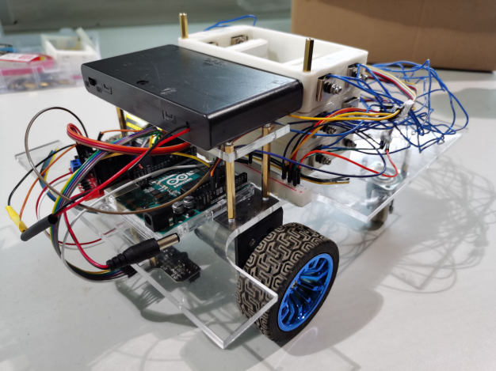

图6-3（c）装配后的整车实物图

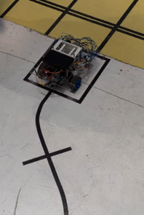

图6-3（d）实地测验照片

**程序代码最终敲定：**具体见**附录2**

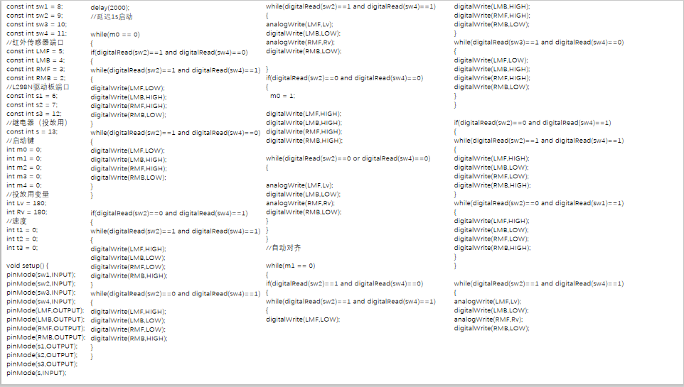

图6-3（e）改进代码示意图1

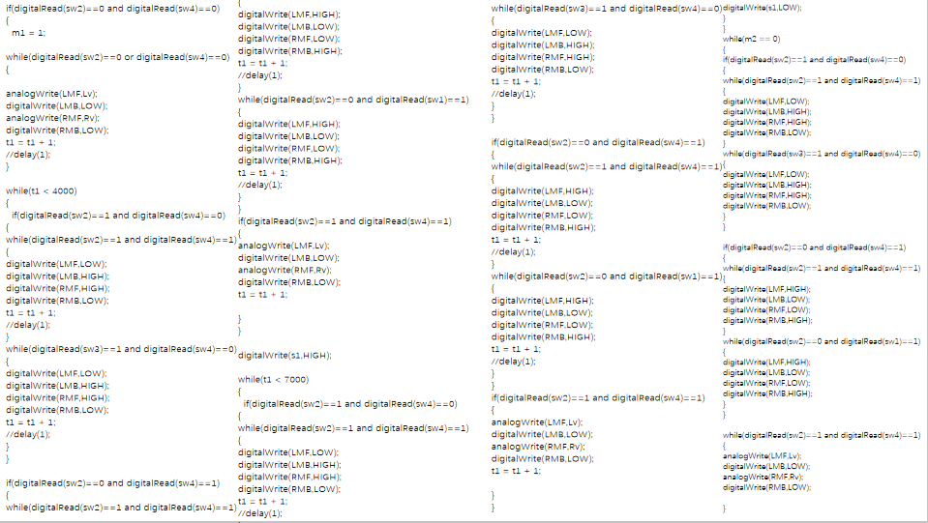

图6-3（f）改进代码示意图2

## IMG_256

## 图6-3（g）改进代码示意图3

## IMG_256

## 图6-3（h）改进代码示意图4

## 6.4 任务完成情况小结

## **袁萌启**：参加关键零件制作；参与整车装配与调试；整理零件清单；完成本次报告对应的ppt制作。

## **石云天**：参加关键零件制作；参与整车装配与调试；确定零件毛坯材料与规格；制作并完善课程报告六。

## **马天翼**：参加关键零件制作；参与整车装配与调试；对关键零部件材料进行采购、测试与选择。

## **季若鱼**:参加关键零件制作；参与整车装配与调试；整理零件清单;完成小组会议记录。

**李贺航**：参加关键零件制作；参与整车装配与调试；确定外购件种类与数量。

## 

## 6.5 小组会议记录

设计与建造 课程小组会议记录

|  |  |  |  |  |  |  |
| --- | --- | --- | --- | --- | --- | --- |
| **议题** | | 课程报告六 | | | | |
| **组长** | | 袁萌启 | **年级/班级/组别** | | | 2020级 2 班 第 1 组 |
| **组员** | | 石云天，季若鱼，李贺航，马天翼 | | | | |
| **会议时间** | **2020.12.10** | | | **会议地点** | **郑东图书馆206读者研究厢** | |
| **讨论内容** | 1. 对老师上课内容进行梳理。 2.对本次小组任务进行具体的分工。   3.购置零件毛坯材料并确定尺寸规格。  4.进行关键零件的制作并准备项目产品装配。  5.准备实地测验并进行后期调试。 | | | | | |
| **下一步工作计划** | 1. 对产品开发过程进行经济性分析，对成本进行把握。 2. 分析项目产品开发对社会的影响，做进一步的思考与准备。 3. 完成项目产品报告书，准备进行答辩。 | | | | | |
| **附件材料清单** | 《产品的设计和开发》  《Arduino程序设计基础》 | | | | | |

参会成员签字：袁萌启，石云天，李贺航，马天翼，季若鱼